**IM-lærere i vektor**

**Produkt**

En stilisert vektor-avatar av alle IM-lærerne.

**Beskrivelse**

IM-avdelingen har behov for flere måter å profilere seg på. Et av ønskene er en grafisk fremstilling av alle IM-lærerne i form av vektor-avatarer. Oppdragstaker star fritt til å velge grafisk stil, og hvor stilisert avatarene skal være, men det er et krav om at det skal være en gjennomgående stil, og at man skal kunne gjenkjenne hver avatar basert på karaktertrekkene (klesstil, smykker, hårfrisyre, fødselsmerker osv.). Siden det er en del IM-lærere er det viktig å gå inn i oppdraget med en god plan og finne en grafisk stil som ikke krever for mye tid per avatar.

**Suksesskriterier**

* Du har klart å lage avatarer som lett kan identifiseres for hvem de er.
* Du har laget avatarene med gjennomgående og konsekvent grafisk stil.
* Mediedesign: Du utforsker det visuelle språket og har brukt kreative og spennende metoder for å skape et selvstendig uttrykk.

**Nettressurser**

* [Abstract: The Art of Design | Christoph Niemann: Illustration | FULL EPISODE | Netflix (youtube.com)](https://www.youtube.com/watch?v=q_k8fVNzbGU&list=PLuctemCzX-m4svPpBctWUp0oG__Lhglq9)

**Inspirasjon**

* 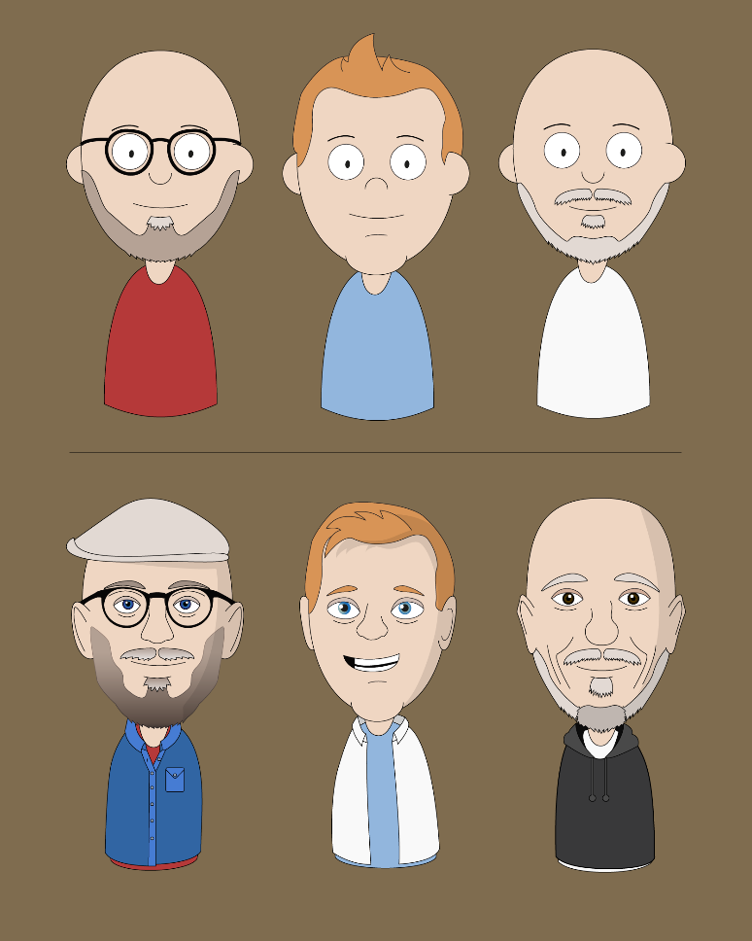

**Ekstra info**

-